

คู่มือปฏิบัติงาน

(Work Manual)
องค์การบริหารส่วนตำบลบ้านเนิน
อำเภอเชียรใหญ่ จังหวัดนครศรีธรรมราช


งานติดตั้งไฟฟ้าสาธารณะ/งานซ่อมแซมไฟฟ้าสาธารณะ ดับ/ชำรุด
กองช่าง
องค์การบริหารส่วนตำบลบ้านเนิน
สารบัญ
หน้า
- วัตถุประสงค์ 1
- ขอบเขต 1
- คําจํากัดความ 1
- หน้าที่ความรับผิดชอบ 2
- ผังกระบวนงาน 3
- ขั้นตอนการติดตามประเมินผลการดําเนินงาน 3
ภาคผนวก
- คู่มือมาตรฐาน ไฟฟ้าสาธารณะ
- ตัวอย่างแบบฟอร์ม

คู่มือการปฏิบัติงาน กระบวนการให้บริการติดตั้งไฟฟ้าสาธารณะ/การซ่อมแซมไฟฟ้าสาธารณะ ดับ/ชํารุด

วัตถุประสงค์
  - เพื่อให้กองช่าง มีการจัดทําคู่มือการปฏิบัติงานที่ชัดเจนอย่างเป็นลายลักษณ์อักษรที่แสดงถึงรายละเอียด ขั้นตอนการปฏิบัติงานของกระบวนงานการติดตั้งไฟฟ้าสาธารณะ /การซ่อมแซมไฟฟ้าสาธารณะดับ/ชํารุดของหน่วยงานและสร้างมาตรฐานการปฏิบัติงานที่มุ่งไปสู่การบริหารคุณภาพทั่วทั้งองค์กรอย่างมีประสิทธิภาพเกิดผลงานที่ได้มาตรฐาน เป็นไปตามเป้าหมาย ได้ผลิตผลหรือการบริการที่มีคุณภาพและบรรลุข้อกําหนดที่สําคัญของกระบวนการ
  - เพื่อเป็นหลักฐานแสดงวิธีการทํางานที่สามารถถ่ายทอดให้กับผู้เข้ามาปฏิบัติงานใหม่พัฒนาให้การทํางานเป็นมืออาชีพ และใช้ประกอบการประเมินผลการปฏิบัติงานของบุคลากร รวมทั้งแสดงหรือเผยแพร่ให้กับบุคคลภายนอก หรือผู้ใช้บริการให้สามารถเข้าใจและใช้ประโยชน์จากกระบวนการที่มีเพื่อขอรับบริการที่ตรงกับความต้องการ
  - เพื่อให้เกิดความรู้ความเข้าใจที่ถูกต้องเกี่ยวกับกระบวนงานการซ่อมแซมไฟฟ้าแสงสว่างสาธารณะ ถูกต้องตามคู่มือไฟฟ้าสาธารณะขององค์กรปกครองส่วนท้องถิ่น และใช้เป็นแนวทางในการปฏิบัติงานได้อย่างถูกต้องสอดคล้องกับวิธีการ และแนวทางปฏิบัติงานที่ได้มีกําหนดไว้

ขอบเขต
คู่มือการปฏิบัตินี้ครอบคลุมขั้นตอนตั้งแต่มาตรฐานไฟฟ้าสาธารณะนี้ กําหนดขึ้นเพื่อให้ครอบคลุมการให้บริการ ไฟฟ้าสาธารณะในเขตองค์การบริหารส่วนตําบลบ้านเนิน บนพื้นฐานความเหมาะสมทางด้านเทคนิค งบประมาณ พร้อมทั้ง ได้กําหนดขั้นตอนปฏิบัติเกี่ยวกับการสํารวจ ออกแบบ ติดตั้ง ตรวจสอบ ซ่อมแซม บํารุงรักษาการจัดหาวัสดุ อุปกรณ์ และ การจัดการด้านบุคลากรขององค์การบริหารส่วนตําบลวานรนิวาส

คําจํากัดความ
  - ไฟฟ้าสาธารณะ หมายถึง การติดตั้งโคมไฟฟ้าแสงสว่าง ระบบแรงต่ํา 220-230 โวลต์ (1 เฟส) และ 380-400 โวลต์(3เฟส)ในเขตองค์การบริหารส่วนตําบลบ้านเนิน บริเวณถนนสายหลัก แนวถนนสายรอง ทางแยก สวนสาธารณะ ตลาด สนามเด็กเล่น ลานจอดรถสาธารณะ ลานกีฬา เป็นต้น
- ถนนสายหลัก หมายถึง ถนนสายหลักของท้องถิ่น เช่น ถนนที่ต่อเชื่อมกับทางหลวงแผ่นดิน ถนนในเขต ชุมชนหนาแน่น เป็นต้น
- ถนนสายรอง หมายถึง ถนนต่อแยกจากถนนสายหลัก
- ทางแยก หมายถึง บริเวณที่ถนนสองสันหรือมากกว่ามาเชื่อมต่อกัน
  - อุปกรณ์ที่ใช้ในการติดตั้งไฟฟ้าสาธารณะ
3.2.1 โคมไฟฟ้า (Luminaire) หมายถึง อุปกรณ์ไฟฟ้าที่ประกอบด้วยหลอดไฟฟ้าและชุดประกอบเพื่อ ติดตั้งให้แสงสว่างแก่บริเวณที่ต้องการ ซึ่งประกอบด้วย
    - ตัวโคมไฟ ทําด้วยวัสดุที่ไม่ขึ้นสนิม ไม่ผุกร่อนและแข็งแรง ทนต่อดินฟ้าอากาศ เช่น Die cast Aluminum หรือ Glass – fiber Reinforced Polyester เป็นต้น
    - ฝาครอบ อาจทําด้วย Polycarbonate Toughened Flat Glass หรือ Acrylic Glass ซึ่งแสงจาก หลอดไฟฟ้าต้องผ่านได้สะดวก และต้องทนต่อรังสีอุลตราไวโอเลตด้วยแผ่นสะท้อนแสงซึ่งติดตั้งเหนือและข้างหลอดไฟฟ้าต้องเป็นแบบอลูมิเนียมคุณภาพสูง

- 2 -
    - ส่วนควบคุม จะอยู่ด้านหลังเพื่อใส่บัลลาสต์อิกนิเตอร์(lgnitor)คาปาซิเตอร์และขั้วต่อสายเนื่องจากโคมไฟถนนจะต้องติดตั้งนอกอาคาร จึงต้องมีการป้องกันแมลง ฝุ่นและน้ําเข้าสู่โคมไฟ ดังนั้นโคมไฟถนนจึงต้องมี ระดับการป้องกัน (Degree of Protection) อย่างน้อย ดังนี้
      - ส่วนของหลอด (Lamp Compartment) IP 54
      - ส่วนควบคุม (Control Gear Compartment) IP 23
    - กิ่งโคมไฟฟ้า (Rod หรือ Arm) หมายถึง อุปกรณ์ที่เชื่อมต่อกับโคมไฟฟ้า และแป้นติดกิ่งโคม เพื่อยื่น ออกไปให้แสงสว่างแก่บริเวณที่ต้องการ
    - แป้นติดกิ่งโคม (Bracket) หมายถึง อุปกรณ์ที่ติดกับเสาไฟฟ้า ผนัง หรือกําแพงเพื่อยึดกิ่งโคมไฟฟ้า และโคมไฟฟ้า
    - หลอดไฟฟ้า หรือ ดวงโคม (Lamp) หมายถึง แหล่งกําเนิดแสงสว่างมีหลายชนิดและสามารถเลือกใช้ได้ตามวัตถุประสงค์ที่ต้องการใช้งาน เช่น หลอดไฟฟ้าฟลูออเรสเซนต์และหลอดแสงจันทร์ เป็นหลอดที่เหมาะสมสําหรับถนน สายรองและทางเท้า หลอดไฟฟ้าโซเดียมความดันต่ํา (Low Pressure Sodium Lamp) ซึ่งให้แสงสว่างในลักษณะสีเหลือง (Monochromatic Yellow Light) เหมาะสําหรับไฟถนนที่จุดทางแยก และเส้นทางที่มีทัศนวิสัยซึ่งยากแก่การมองเห็น เช่น ภาคเหนือซึ่งเป็นพื้นที่ที่มีหมอกลงจัด หลอดไฟฟ้าโซเดียมความดันสูง (High Pressure Sodium Lamp) มีอายุการใช้งาน ยาวกว่าและให้สีเป็นธรรมชาติกว่า (Render Colours) เหมาะสําหรับพื้นที่ที่ต้องการความสว่างสดใส
    - อุปกรณ์ควบคุม (Control Switch) หมายถึง อุปกรณ์ควบคุมการ เปิด – ปิดไฟฟ้าสาธารณะ มีหลาย ชนิด เช่น สวิตซ์เวลา (Time Switch) สวิตซ์ควบคุมด้วยแสง (Photo Switch) และสวิตซ์ธรรมดา เป็นต้น
    - เสาไฟฟ้า หรือ เสาดวงโคม หมายถึง เสาที่ยึดกิ่งโคมและดวงโคมเพื่อให้ได้ความสูงตามต้องการ อาจจะ เป็นเสาของการไฟฟ้าฯ หรือเสาที่จัดซื้อพิเศษพร้อมชุดโคมไฟนั้นๆ
    - ความกว้างของถนน หมายถึง ระยะห่างจากขอบถนน (Kerb) ถึงขอบถนนของอีกฝั่ง กรณีไม่มีทางเท้า ให้นับจากแนวเขตที่ดิน (Property Line) ถึงแนวเขตที่ดินของอีกฝั่ง
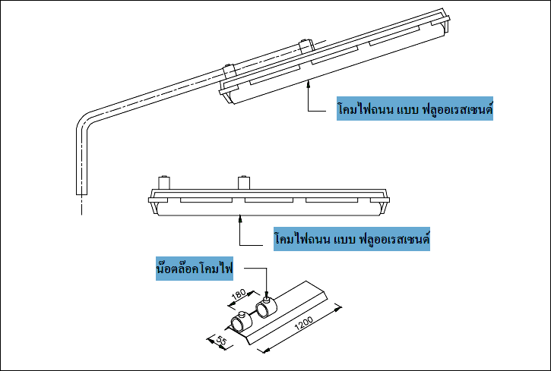

- 3 -

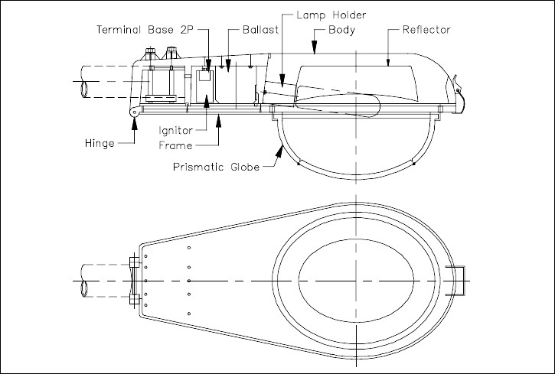
รูปที่ 1-1 แสดงโคมไฟฟ้า (Luminaire) ที่ประกอบด้วยหลอดไฟฟ้า และชุดประกอบเพื่อติดตั้งให้แสงสว่างแก่บริเวณที่ต้องการ
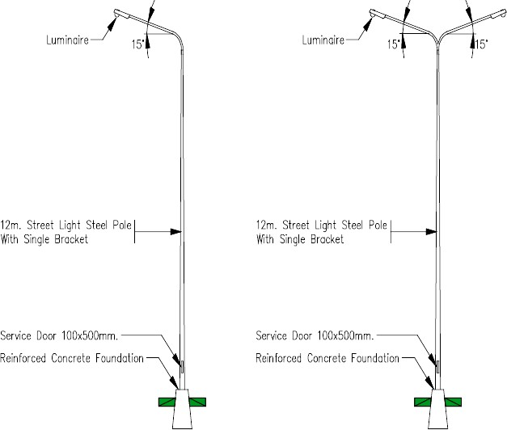

รูปที่ 1-2 แสดงชุดโคมไฟถนน

- 4 -

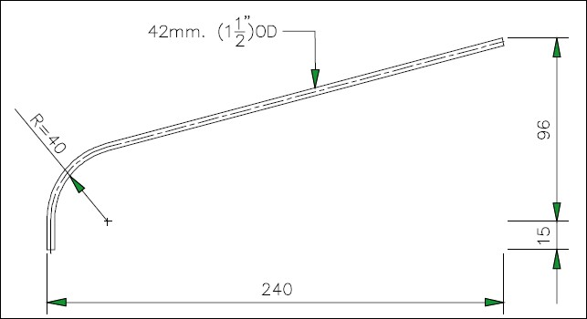
รูปที่ 1-3 กิ่งโคมไฟฟ้า (Rod หรือ Arm) อุปกรณ์ที่เชื่อมต่อกับโคมไฟฟ้า และแป้นติดกิ่งโคมเพื่อยื่นออกไปให้แสงสว่างแก่บริเวณที่ต้องการ

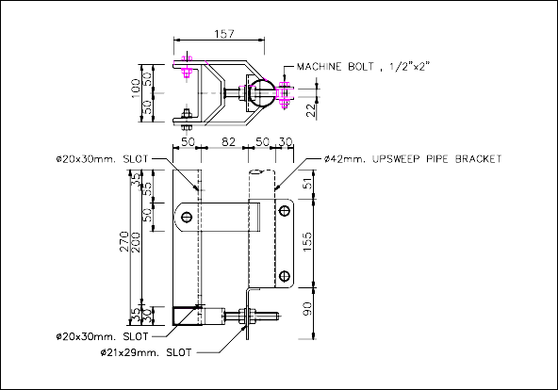
รูปที่ 1-4 แป้นติดกิ่งโคม (Bracket) อุปกรณ์ที่ติดกับเสาไฟฟ้า ผนัง หรือกําแพง เพื่อยึดกิ่งโคมไฟฟ้า และโคมไฟฟ้า

หน้าที่ความรับผิดชอบ
  - ผู้อํานวยการกองช่าง มีอํานาจหน้าที่
- มอบหมายการปฏิบัติหน้าที่
ให้ช่างไฟฟ้ามีหน้าที่รับผิดชอบควบคุมดูแลปรับปรุงดูแลและรับเรื่องราวร้องเรียนร้องทุกข์เกี่ยวกับเรื่องไฟฟ้าแสงสว่างสาธารณะในเขตองค์การบริหารส่วนตําบลบ้านเนิน
- 5 -
- 6 -
- Work Flow กระบวนงาน
เริ่มงาน
- ขั้นตอนการปฏิบัติงานการดําเนินงานติดตั้งไฟฟ้าสาธารณะขององค์การบริหารส่วนตําบลบ้านเนิน
 | จนท. กองช่าง สํารวจตรวจสอบสภาพไฟฟ้าสาธารณะในปัจจุบัน พร้อมทํารายงานผลการตรวจสอบ
สามารถดําเนินการได้เอง |  | กรณีโครงการใหม่ซึ่งต้องว่าจ้าง

กรณีโครงการที่ อปท.
ผู้บริหารพิจารณาอนุมัติ
อปท. ดําเนินการจัดหาอุปกรณ์ และติดตั้งไฟฟ้าสาธารณะ
อปท. ดําเนินการขออนุญาตการไฟฟ้าฯ ติดตั้ง (กรณีต้องขออนุญาต)
ใช้งานประจําวัน
อปท. ประสานการไฟฟ้าฯ กรณีที่ต้องให้การ ไฟฟ้าฯ ดําเนินการติดตั้งมิเตอร์ เพื่อเชื่อมต่อระบบ
อปท. มอบหมายเจ้าหน้าที่ผู้รับผิดชอบงานไฟฟ้าสาธารณะ ทําหน้าที่
- ติดตาม ตรวจสอบสภาพไฟฟ้าสาธารณะ ตามรอบระยะเวลาที่เหมาะสม
- จัดทํา/ปรับปรุงรายงานความต้องการซ่อมบํารุง และการจัดเก็บอะไหล่
- จัดทํา/ปรับปรุงรายงานความต้องการเครื่องมือวัดงานตรวจสอบ
- จัดทํา/ปรับปรุงรายงานสภาพการจัดบุคลากรงานซ่อมแซมบํารุงรักษา
จนท.กองช่าง ดําเนินการ ดังนี้
- สํารวจ ออกแบบ กําหนดรายละเอียด
- ประมาณการค่าใช้จ่าย
คณะกรรมการตรวจการจ้าง ตรวจรับตามแนวทางปฏิบัติ
อปท. ประสานการไฟฟ้าฯ กรณีที่ต้องการให้การไฟฟ้าฯ ดําเนินการ ติดตั้งมิเตอร์เพื่อเชื่อมต่อระบบ
ผู้รับจ้างดําเนินการติดตั้งไฟฟ้าสาธารณะ
ผู้บริหารพิจารณาอนุมัติว่าจ้างติดตั้งไฟฟ้าสาธารณะ
อปท. ดําเนินการจ้างติดตั้งไฟฟ้าสาธารณะตาม TOR
พร้อมดําเนินการขออนุญาตการไฟฟ้าฯ
อปท. ว่าจ้างหน่วยงาน/องค์กรที่เชี่ยวชาญ ดําเนินการ ดังนี้
- สํารวจ ออกแบบ และประมาณราคาค่าใช้จ่าย
- จัดทําราละเอียด และขั้นตอนการดําเนินงาน
- จัดทําแบบมาตรฐาน/แบบคํานวณเชิงวิศวกรรม
- จัดทําข้อกําหนดงานจ้างติดตั้งไฟฟ้าสาธารณะ (TOR)
อปท. กําหนดแผนงาน/โครงการ เกี่ยวกับไฟฟ้าสาธารณะ

-ขั้นตอนการปฏิบัติงานการดําเนินงานซ่อมแซมไฟฟ้าสาธารณะ ดับ/ชํารุด ขององค์การบริหารส่วนตําบลบ้านเนิน
2. รับเรื่อง/เสนอคําร้อง เพื่อให้ผู้บริหาร
พิจารณาอนุมัติ (1 วัน)
3.เจ้าหน้าที่กองช่างรายงานผลการ ดําเนินซ่อมแซมต่อผู้บริหาร/ออกหนังสือ แจ้งผลการซ่อมแซมตามคําร้อง (1 วัน)
3. เจ้าหน้าที่ กองช่างทําการตรวจสอบ และทําการติดตัง /
ซ่ อมแซมไฟฟ้า
สาธารณะ ดับ / ชํารุด (5 วัน)

1.
ประชาชน/สมาชิกสภา อบต.
เขียนคําร้อง/แจ้งสถานที่ชํารุดเสียหาย
พร้อมระบุสถานที่และแนบเอกสารที่
เกี่ยวข้อง (10 นาที)

หมายเหตุ : จากเดิม ดําเนินการซ่อมแซมไฟฟ้าสาธารณะ ดับ / ชํารุด ภายในระยะเวลา 15 วัน ปัจจุบันมีการกําหนดกระบวนการให้ชัดเจนขึ้น และลดขั้นตอนและระยะเวลาดําเนินการให้สั้นลง รวดเร็วขึ้น ใช้เวลาดําเนินการไม่เกิน 7 วันทําการ

ขั้นตอนการติดตามประเมินผลการดําเนินงาน
ผู้อํานวยการกองช่าง ติดตามและตรวจสอบผลการดําเนินงาน และรายงานผลให้ผู้บังคับบัญชาทราบตามลําดับ ขั้นตอน และให้เจ้าหน้าที่ผู้รับผิดชอบ แจ้งผลการดําเนินงานให้ประชาชนผู้แจ้งเหตุ/ผู้ร้องเรียนทราบภายในระยะเวลา 7 วัน ทําการ

หมายเหตุ : (อ้างอิงการดําเนินการในการติดตั้งไฟฟ้าสาธารณะ / การซ่อมแซมไฟฟ้าสาธารณะ ดับ/ชํารุดขององค์การบริหารส่วนตําบลวานรนิวาส ได้ถือปฏิบัติตามคู่มือมาตรฐานไฟฟ้าสาธารณะ กรมส่งเสริมการปกครองท้องถิ่น กระทรวงมหาดไทย)

ตัวอย่างแบบฟอร์ม

คำร้องแจ้งซ่อม/ติดตั้งระบบไฟฟ้า

เขียนที่ กองช่าง องค์การบริหารส่วนตำบลบ้านเนิน

วันที.......................เดือน.......................พ.ศ.................

เรื่อง ซ่อมแซมไฟฟ้าสาธารณะ เพิ่มจุดติดตั้งไฟฟ้าสาธารณะ

เรียน นายกองค์การบริหารส่วนตำบลบ้านเนิน

ข้าพเจ้า................................................................อายุ....................ปี บ้านเลขที่..........................หมู่ที่..................

ตำบล.................................อำเภอเชียรใหญ่ จังหวัดนครศรีธรรมราช เบอร์โทรศัพท์........................................................................

ข้าพเจ้ามีความประสงค์ขอให้องค์การบริหารส่วนตำบลบ้านเนิน ดำเนินการดังนี้

ซ่อมแซมไฟฟ้าสาธารณะ เพิ่มจุดติดตั้งไฟฟ้าสาธารณะ อื่นๆ..............................................

1.................................................................................................................................................................................

2.................................................................................................................................................................................

3……………………………………………………………………………………………………………………………………………………………..

(ลงชื่อ)........................................................ผู้แจ้ง

(.......................................................)

เรียน ผู้อำนวยการกองช่าง เรียน รอง/ปลัดองค์การบริหารส่วนตำบลบ้านเนิน

(ลงชื่อ) (ลงชื่อ) พ.จ.อ...............................................

(นางจารีย์ บุญชูวงศ์) (นันทพล ปักษา)

เจ้าพนักงานธุรการชำนาญงาน ผู้อำนวยการกองช่าง

ความคิดเห็นของรอง/ปลัดองค์การบริหารส่วนตำบลบ้านเนิน วัสดุอุปกรณ์ที่นำไปซ่อมแซมไฟฟ้า/ขอติดตั้งไฟฟ้า ดังนี้

……………………………………………………………………………………. ……………………………………………………………………………

(ลงชื่อ) .....................................................................................

(นายจรูญ บุญชูวงศ์)

รองปลัดองค์การบริหารส่วนตำบล ปฏิบัติราชการแทน
****รายงานผลการดำเนินการ****
- ได้ดำเนินการแล้ว เมื่อวันที่...............................
- ตรวจสอบแล้วใช้งานได้
- แจ้งการซ่อม/ติดตั้งไฟฟ้าให้ผู้แจ้งทราบเรียบร้อยแล้ว

(ลงชื่อ)............................................
(..........................................)
เจ้าหน้าที่ซ่อมแซมไฟฟ้า
วันที่...............................................

ความคิดเห็นของนายกองค์การบริหารส่วนตำบลบ้านเนิน

อนุมัติ ไม่อนุมัติ.....................................

(ลงชื่อ)

(นายณัฐพล สุขบาล)

นายกองค์การบริหารส่วนตำบลบ้านเนิน

